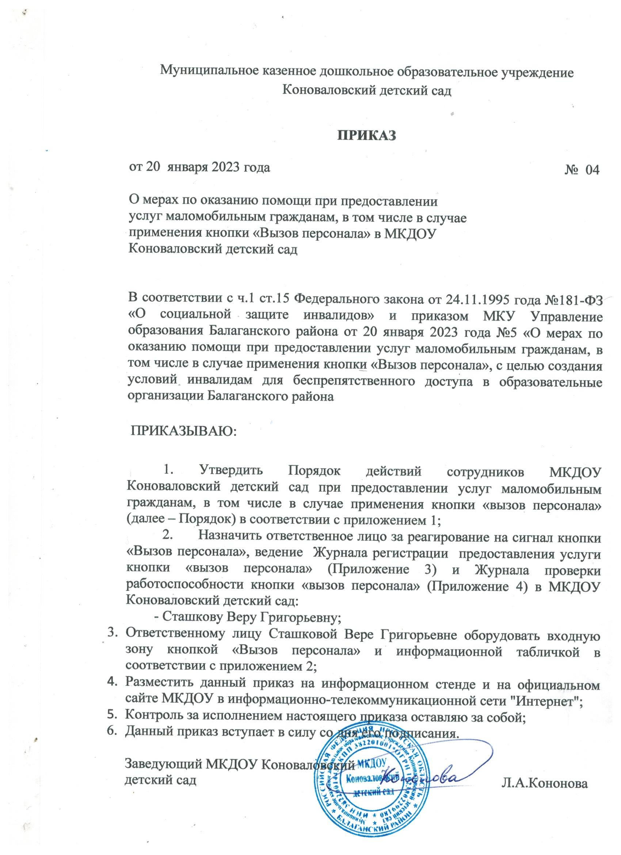
Приложение 1
к приказу от 20.01.2023г. №04

Порядок
действий сотрудников образовательной организации при предоставлении услуг инвалидам и маломобильным гражданам, в том числе в случае применения кнопки «вызов персонала»

1.Общие положения
1.1. Настоящие Порядок разработан с целью организации работы по приему граждан, с учетом имеющихся у них стойких расстройств функции организма и ограничений жизнедеятельности, в том числе инвалидов, обращающихся за получением услуг, а также оказания им при этом необходимой помощи.
1.2. Основные понятия:
Инвалид - лицо, которое имеет нарушение здоровья со стойким расстройством функций организма, обусловленное заболеваниями, последствиями травм или дефектами, приводящее к ограничению жизнедеятельности и вызывающее необходимость его социальной защиты.
Инвалидность - это эволюционирующее понятие; инвалидность является результатом взаимодействия между имеющими нарушения здоровья людьми и средовыми барьерами (физическими, информационными, отношенческими), которые мешают их полному и эффективному участию в жизни общества наравне с другими.
Маломобильные граждане (МГ) - это люди, испытывающие затруднения при самостоятельном передвижении, получении услуги, необходимой информации или при ориентировании в пространстве (люди с временным нарушением здоровья, беременные женщины, люди старших возрастов, люди с детскими колясками и т.п.).
1.3. Порядок разработан в соответствии с требованиями статьи 15 «Обеспечение беспрепятственного доступа инвалидов к объектам социальной, инженерной и транспортной инфраструктур» Федерального закона от 24 ноября 1995 года N181-ФЗ "О социальной защите инвалидов в Российской Федерации.
1.4. Порядок разработан в целях обеспечения доступа инвалидов и маломобильных групп населения к услугам и объекту, оказания при этом им необходимой помощи и использовании при инструктировании сотрудников учреждений.
1.5. Требования к уровню подготовки персонала:
а)Требования законодательства, нормативных правовых документов по обеспечению доступности для инвалидов объектов социальной, инженерной и транспортной инфраструктур и услуг.
б)Основные формы инвалидности. Краткая характеристика барьеров окружающей среды для инвалидов разных форм.
в) Основные понятия о доступности объектов и услуг.
г)Перечень предоставляемых услуг в организации; форма и порядок предоставления услуг.
д)Правила этикета при общении с инвалидами.
е)Знание о специальном (вспомогательном) оборудовании и приспособлениях для инвалидов, имеющихся в распоряжении учреждения, наличии доступа к ним, порядке их эксплуатации (включая требования безопасности);
ж)Организация доступа инвалидов и маломобильных граждан на объект: на территории объекта, к входной группе в здание, к путям передвижения внутри здания, к местам целевого назначения (зоне оказания услуг), к санитарно-гигиеническому помещению.
з)Наличие разработанных правил взаимодействия сотрудников учреждения при предоставлении услуг инвалиду и маломобильным группам населения.
и)Перечень сотрудников, участвующих в обеспечении доступности объекта и услуг для инвалидов и МГН, а также оказания им помощи в преодолении барьеров и в сопровождении инвалидов и маломобильных граждан на объекте, в том числе в случае использования кнопки «вызов персонала».

2. Порядок оказания помощи инвалидов и маломобильным группам населения, в том числе с применением кнопки «вызов персонала»

2.1.Кнопка «вызов персонала» расположена на фронтальной части здания возле главного входа в образовательную организацию и предназначена для организации качественного приема и обслуживания инвалидов и маломобильных граждан.
2.2.Сигнал с кнопки «вызов персонала» поступает в учреждение, где находится специалист, ответственный за оказание помощи инвалидам и другим маломобильным гражданам (далее - специалист).
2.3.Специалист выходит к получателю услуг, открывает входную дверь, уточняет, в какой помощи нуждается посетитель, цель посещения. В случае необходимости, инвалиду и маломобильному гражданину оказывается ситуационная помощь при входе в здание.
2.4.Специалист в доступной форме разъясняет порядок совершения необходимых действий в соответствии с целями посещения образовательной организации.
2.5.Специалист при оказании ситуационной помощи инвалиду и маломобильному гражданину, находящемуся внутри помещения учреждения должен сообщить свою фамилию, имя, отчество, занимаемую должность, по какому вопросу обратился гражданин. Выяснив причину обращения, внести данные в журнал регистрации предоставления услуги кнопки «вызов персонала».
2.6.В зависимости от физических особенностей инвалида и маломобильного гражданина, личный прием осуществляется в зоне целевого назначения - в помещении на первом этаже, предназначенного для оказания помощи инвалидам и маломобильным гражданам и гражданами с ограниченными возможностями при посещении образовательного учреждения.
2.7.При сопровождении инвалида и маломобильного гражданина в кабинет, специалист предлагается оказание помощи - катить коляску. Начинать катить коляску надо медленно. Если на пути встречается дверь, необходимо предложить помочь ее открыть.
2.8.При передвижении по зданию инвалида и маломобильного гражданина специалистом оказывается необходимая помощь:
-инвалиду с нарушением слуха:
предлагается следовать за собой, слова сопровождаются доступными и понятными жестами, в кабинете необходимо указать рукой место, куда инвалид может присесть;
для привлечения внимания необходимо назвать инвалида по имени и отчеству, а в случае отсутствия реакции, слегка прикоснуться к его руке или привлечь внимание жестом руки, в случае сложностей с устным общением предлагается вести диалог в письменном виде, при возникновении необходимости ознакомления с документами, предоставляемыми инвалидом, ответственный специалист комментирует документы, которые нужны для решения вопроса, связанного с личным обращением инвалида. В случае предоставления неполного комплекта документов, ответственный специалист в письменном виде сообщает инвалиду перечень недостающих документов, соблюдаются общие этические нормы общения с инвалидами с нарушением слуха – не указывается на грамматические ошибки, не делаются замечания по устной речи, так как многие инвалиды с нарушением слуха неграмотны
-инвалиду с нарушением зрения:
необходимо предложить помощь по сопровождению в кабинет, предложить самому выбрать, с какой стороны ему удобно идти (обычно это свободная от трости сторона), при передвижении инвалид держится за специалиста рукой, проходя двери или узкие проходы, всегда идти впереди, рукой направляя инвалида так, чтобы он шел следом за специалистом, в кабинете, необходимо подвести инвалида к стулу и направить его руку на спинку стула;
-при общении необходимо учитывать постоянную необходимость инвалида в ориентации в пространстве. Если специалист перемещается по кабинету или покидает его – свои действия сопровождает голосом. Если в ходе личного приема возникла необходимость приглашения других специалистов, нужно представить их и дать им возможность выразить голосом свое присутствие;
-при возникновении необходимости ознакомления с документами, предоставляемыми инвалидом, не нарушается порядок их расположения. Необходимо комментировать свои действия и называть документы, которые нужны для решения вопроса, связанного с личным обращением инвалида. В случае предоставления неполного комплекта документов необходимо сообщить в письменном виде информацию о недостающих документах, а также, по просьбе инвалида, записать информацию на его диктофон;
-в случае необходимости подписи инвалида на документе ответственный специалист полностью читает его, убеждается в понятии инвалидом изложенной информации, а также предлагает помощь в подписании документа – располагает документ под активную руку, направляет указательный палец этой руки в место, где должна начаться подпись;
-необходимо соблюдать общие этические нормы общения с инвалидом с нарушением зрения – избегать излишней жестикуляции, в случае необходимости чтения документа предупредить инвалида о начале действия, обеспечить отсутствие шумовых явлений в кабинете (отключить или максимально снизить громкость сигналов телефонов, находящихся в кабинете);
-инвалиду с нарушениями интеллекта предлагается следовать за собой, помочь открыть дверь, и предложить занять место посетителя;
при обращении необходимо использовать конкретные формулировки, изложенные доступным и понятным языком. Речь должна быть спокойной, без колебаний тембра и скорости изложения информации. При возможности устная информация должна сопровождаться иллюстрированными или письменными материалами.
2.9.В случае необходимости приглашения компетентного сотрудника образовательного учреждения для решения вопроса, по которому обратился инвалид и маломобильный гражданин, ответственный специалист до прибытия сотрудника, направляет посетителя к месту ожидания и обеспечивает его сопровождение до места ожидания следующими методами:
-инвалиду с нарушением слуха и инвалиду с нарушениями интеллекта ладонью указывается на стул в зоне ожидания (приглашающий жест) и предлагается присесть;
-инвалиду с нарушением зрения сначала дается возможность сориентироваться в пространстве. Необходимо прикоснуться к его плечу или руке, предложить пройти к месту ожидания, сопровождая движение или поддержкой инвалида за локоть/руку, или направлять его словами (немного левее, правее).
2.10.В случае присутствия вместе с инвалидом или маломобильным гражданином сопровождающего сурдопереводчика, тифлосурдопереводчика или иного лица, владеющего жестовым языком, ответственный специалист обеспечивает его доступ в учреждение.
2.11.В случае присутствия вместе с инвалидом или маломобильным гражданином собаки проводника, ответственный специалист, обеспечивает ее доступ в учреждение попросив предъявить паспорт собаки.
2.12.В случае необходимости ответственный специалист сопровождает инвалида и маломобильного гражданина до места расположения санитарно- гигиенической комнаты.
2.13.По завершению приема ответственный специалист помогает инвалиду и маломобильному гражданину выйти из здания.
2.14.Специалисты несут ответственность за неоказание или ненадлежащее оказание инвалиду и маломобильному гражданину ситуационной помощи, использования своего служебного положения в целях несоответствующих интересам указанных граждан.
2.15.При оказании помощи инвалиду и маломобильному гражданину ответственные специалисты обязаны соблюдать конфиденциальность сведений о содержании оказываемых ими услуг.
2.16.Все сотрудники учреждения при обслуживании и общении с инвалидами должны соблюдать этику, вежливость и такт в соответствии с их ограничениями.

Приложение 2
к приказу от 20.01.2023г. №04

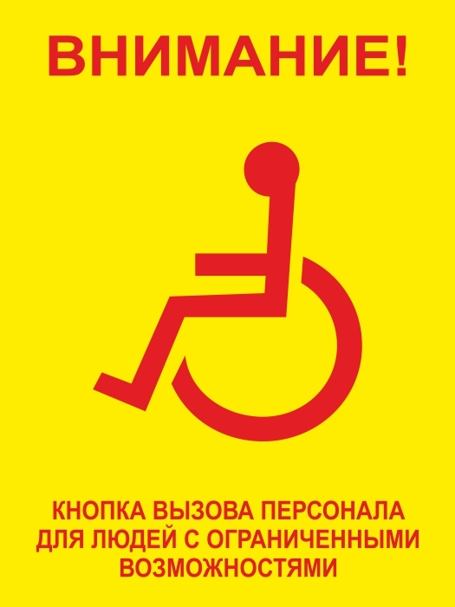

Приложение 3
к приказу от 20.01.2023г. №04

Журнал регистрации предоставления услуги кнопки «вызов персонала»

№ п/п | Дата,  время обращения | Ф.И.О. гражданина | Наименование услуги | Ф.И.О.сотрудника, предоставившего услугу | Ф.И.О. ответственного специалиста за реагирование сигнала с кнопки «вызова персонала»

Начат «___» ____________20__г.
Окончен «__» ____________ 20__г.

Приложение 4
к приказу от 20.01.2023г. №04

Журнал проверки работоспособности кнопки «вызов персонала»

№ п/п | Ф.И.О. специалиста за реагирование сигнала с кнопки «вызова персонала» | Дата проверки | Время проверки | Результат проверки | Ф.И.О. проверяющего | Подпись проверяющего

Начат «___» ____________20__г.
Окончен «__» ____________ 2

